UNIVERSIDADE FEDERAL DO RIO GRANDE DO NORTE

ENGENHARIA BIOMÉDICA

JÚLIO CESAR NEVES NASCIMENTO
NATHÁLIA GIOVANNA SOARES DA PAZ
RAYLAM WENDEL DA SILVA

Projeto 3/3

Biomecânica do Movimento Humano

Natal – RN

2025
INTRODUÇÃO
Este trabalho tem como objetivo analisar a progressão dos ângulos entre os segmentos braço-antebraço e braço-tronco durante a execução do movimento de barra fixa. A barra fixa é amplamente utilizada em treinamentos de força e avaliações físicas, sendo um exercício que envolve múltiplas articulações e músculos de forma coordenada. A análise dos ângulos articulares é crucial para entender a biomecânica do movimento, já que a amplitude e a progressão desses ângulos podem indicar a eficiência do exercício, a carga sobre as articulações e o envolvimento muscular ao longo do movimento.
Para realizar a análise, os dados de movimento foram extraídos do software Kinovea, que permite o rastreamento de pontos anatômicos em vídeos. Esses dados foram processados em Python, utilizando ferramentas para calcular variáveis cinemáticas como velocidade, aceleração e ângulos articulares ao longo do tempo. O uso de técnicas computacionais, como a aplicação de filtros digitais, garantiu a precisão dos resultados, permitindo a eliminação de ruídos indesejados no sinal capturado.
Os pontos anatômicos selecionados para o estudo foram baseados nas diretrizes de Fernández-González et al. (2020) e em materiais didáticos da disciplina de Bases Cinesiológicas do Movimento Humano. Os pontos escolhidos incluem:
- Marcador 1: Processo estilóide da ulna
- Marcador 2: Epicôndilo lateral
- Marcador 3: Ombro
- Marcador 4: Espinha ilíaca
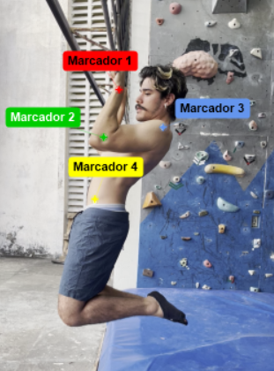
Figura 1: Posição dos marcadores
MÉTODOS

Coleta e Normalização de Dados
- Entrada de Dados: Os dados foram coletados a partir da definição de pontos anatômicos marcados no Kinovea. Primeiro, foi definido o tamanho de um objeto específico do vídeo em centímetros, o antebraço do componente do grupo que estava gravando o movimento, que mede 26cm, de modo a estabelecer escala para o sistema de coordenadas do vídeo. Dessa forma, os dados foram importados para uma planilha csv e posteriormente trabalhados no ambiente de execução do Google Colab, em Python. Esses dados são extraídos e armazenados em vetores separados para cada marcador e suas respectivas coordenadas X e Y.
- Conversão de Dados: Foi necessário realizar a conversão dos dados lidos de string para float, substituindo as vírgulas por pontos decimais para garantir que os números estejam no formato correto para cálculos.
- Normalização: Redefinimos as coordenadas dos marcadores de acordo com uma referência, o punho (visto que é a articulação que menos têm alteração de posição durante o movimento), para alinhar todos os marcadores em relação ao ponto inicial. Isso é essencial para comparações e análise correta do movimento.

Cálculo de Grandezas Físicas
- Velocidade e Aceleração:
  - Calculamos a velocidade e a aceleração em duas dimensões (2D) com base nas diferenças de posição (X, Y) e tempo. A magnitude da velocidade é calculada pela fórmula da distância euclidiana, e a aceleração é derivada da variação da velocidade em relação ao tempo.
  - As velocidades e acelerações para cada marcador são armazenadas em vetores separados para análise e visualização.
- Filtragem de Sinais:
  - Houve a detecção de ruído nos gráficos de velocidade e aceleração devido à sensibilidade do rastreamento automático do Kinovea e à imprecisão no posicionamento manual dos marcadores. Como os cálculos se baseiam em diferenças sucessivas de valores discretos, pequenas imprecisões nos dados de posição amplificaram o ruído nos gráficos. Para mitigar esse efeito, foi aplicado um filtro passa-baixa Butterworth, com frequência de corte de 2 Hz e taxa de amostragem de 30 Hz, escolhido por sua capacidade de suavizar variações abruptas e preservar os componentes de baixa frequência que representam o movimento real, eliminando ruídos de alta frequência.

Visualização e Animação dos Resultados
- Gráficos Temporais:
  - Geramos gráficos das velocidades e acelerações ao longo do tempo, tanto em suas versões não filtradas quanto filtradas. Esses gráficos permitem observar as variações de velocidade e aceleração para cada marcador em diferentes momentos.
- Animação de Movimento:
  - O código inclui a animação do movimento dos quatro marcadores sobre um gráfico 2D. As posições dos marcadores são conectadas por linhas para representar a estrutura do corpo. Adicionalmente, arcos são desenhados para ilustrar a variação angular entre os membros ao longo do movimento
- Animação Polar:
  - Também criamos uma animação em coordenadas polares, onde os vetores de velocidade são exibidos em relação ao ângulo e à magnitude (norma do vetor velocidade). Isso é útil para visualizar a direção e a intensidade do movimento durante a execução do exercício de barra fixa.
- Cálculo das grandezas angulares:
- Utilizando os ângulos previamente calculados nas animações das variações angulares, foi realizada a análise cinemática angular do movimento. Para isso, calculamos a velocidade e a aceleração angular a partir das variações dos ângulos em relação ao tempo. Esses cálculos foram realizados após a aplicação do filtro passa-baixa Butterworth, garantindo maior precisão ao reduzir os ruídos nos dados angulares. Os resultados foram representados graficamente, possibilitando uma análise detalhada das alterações angulares ao longo do movimento.
- Análise Muscular
- Escolha dos músculos: Para investigar a dinâmica muscular envolvida no exercício de barra fixa, selecionamos dois músculos principais: o bíceps, como agonista, e o tríceps, como antagonista, no movimento de flexão e extensão do cotovelo. A partir de uma revisão bibliográfica, identificamos os pontos de origem e inserção desses músculos e, com base no modelo anatômico, representamos graficamente suas localizações como segmentos retos no gráfico animado do movimento.No modelo do bíceps, conforme descrito na literatura, a origem foi posicionada próxima ao eixo de rotação do ombro. Para a inserção, realizamos uma estimativa com base em cálculos matemáticos e na medição da estrutura real do modelo, determinando proporcionalmente o ponto de inserção em relação ao membro original.Quanto ao tríceps, por estar inserido no olécrano, uma estrutura do cotovelo projetada para fora do eixo de rotação selecionado, representamos seu segmento de reta de modo a simular essa projeção. Nesse ponto, posicionamos a linha que representa o músculo. Embora a origem do tríceps esteja, de fato, um pouco abaixo do ombro, optamos por colocá-la no ombro para facilitar os cálculos nas futuras análises.
- Cálculo do Comprimento Muscular: O comprimento dos músculos foi estimado para cada instante de tempo durante o movimento, com base nas coordenadas dos pontos de origem e inserção.
- Velocidade e Aceleração Muscular: A partir das variações temporais do comprimento muscular, foram calculadas a velocidade e a aceleração muscular, permitindo a análise do comportamento dinâmico dos músculos durante a execução do movimento.
- Representação Gráfica: Os comprimentos, velocidades e acelerações musculares foram plotados em gráficos temporais, oferecendo uma visualização clara das alterações musculares ao longo do exercício. Além disso, foi usado um gráfico para analisar o comprimento dos músculos em relação ao ângulo de uma articulação.
MEMORIAL DE CÁLCULO

Cálculo de Velocidade e Aceleração:
- A velocidade é calculada a partir das posições consecutivas usando a fórmula:
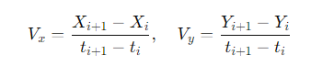

no programa é representado por:
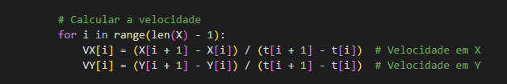

A magnitude da velocidade é então dada por:
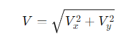
- A aceleração é calculada da mesma forma:
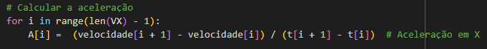
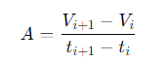

- Filtragem de Dados:
- Para suavizar as velocidades e acelerações, é utilizado o filtro passa-baixa de Butterworth. A implementação utiliza as equações diferenciais do filtro para atenuar as frequências acima de 2 Hz.

Cálculo de Ângulos (vetor velocidade):
- O ângulo de movimento é calculado utilizando uma função que retorna o ângulo entre as componentes Vx e Vy​:
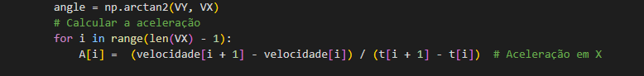
- Esses ângulos são usados para visualizar a direção do movimento durante a execução do exercício.

- Cálculo de Ângulos (articulações - entre segmentos corporais):

- Os ângulos das articulações foram calculados com base nas coordenadas dos marcadores posicionados nos segmentos corporais. Para cada par de segmentos conectados, foi utilizada a fórmula que calcula o ângulo entre dois vetores.
- Para cada par de segmentos, os vetores são definidos como a diferença entre as posições dos marcadores adjacentes.
- O ângulo entre os vetores é calculado utilizando a relação:
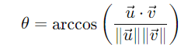
- Onde $\underline{u}⋅\underline{v}$ é o produto escalar entre os vetores e $\left|\left|\underline{u}\right|\right|,$$\left|\left|\underline{v}\right|\right|$ são as magnitudes dos vetores. Esses ângulos foram calculados para cada instante de tempo, possibilitando a análise das variações angulares das articulações ao longo do movimento.
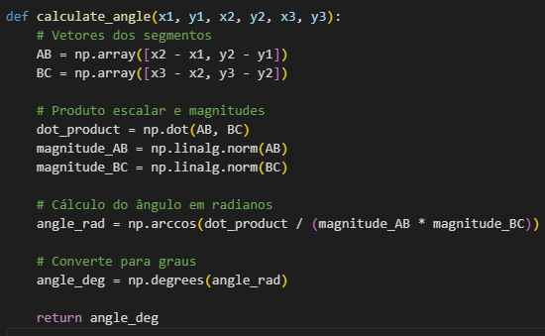

- Cálculo das Velocidades e Acelerações Angulares:
- A velocidade angular foi determinada pela variação dos ângulos das articulações ao longo do tempo, sendo representada no código pelas variáveis An​, que correspondem aos ângulos, e a variável t, que representa o tempo.
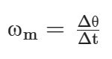
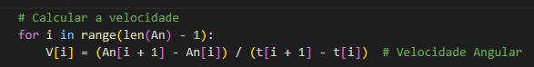

- A aceleração Angular foi calculada como a variação da velocidade angular em relação ao tempo:
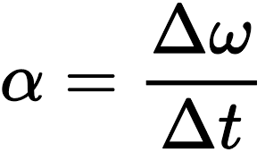
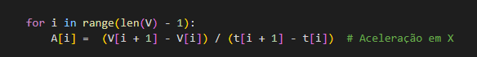

- Cálculo do comprimento muscular:
- O comprimento dos músculos foi calculado com base na fórmula da distância euclidiana entre dois pontos no plano cartesiano. Dado dois pontos no espaço, (x1,y1) e (x2,y2), o comprimento L é definido por:
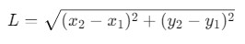
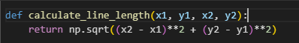
- Para pontos intermediários ao longo de um segmento, a posição foi calculada por interpolação linear. Dado um ponto inicial (x1,y1) e um ponto final (x2,y2), a coordenada interpolada em uma porcentagem p do comprimento total é obtida como:
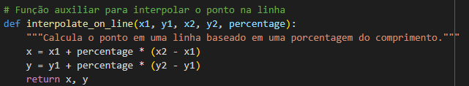

- Esses cálculos permitiram determinar as posições de origem e inserção muscular em diferentes configurações, possibilitando a análise do comprimento ao longo do movimento.

- Cálculo do Torque
- Os cálculos de torque nas articulações do ombro e cotovelo foram realizados considerando duas componentes principais: a inercial e a gravitacional. A componente inercial foi calculada a partir do momento de inércia do segmento corporal, dado pela fórmula:
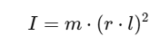
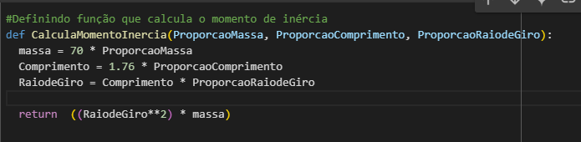
- Onde m é a massa do segmento,r é o raio de giro, e l é o comprimento do segmento. Este momento de inércia foi multiplicado pela aceleração angular para obter o torque inercial:
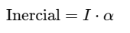
Nos cálculos realizados, começamos determinando o torque no ombro, considerando o momento de inércia do tronco e a massa do corpo como fatores principais. Esse torque influencia diretamente o movimento do cotovelo, transmitindo parte da força gerada. No cálculo do torque no cotovelo, utilizamos o torque transmitido pelo ombro somado ao torque inercial local, que foi determinado a partir do momento de inércia do antebraço. Essa abordagem integra a dinâmica das articulações interligadas para descrever de forma precisa a interação entre os torques do ombro e do cotovelo.
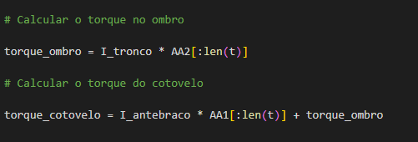
- Ainda temos a componente gravitacional foi determinada pela fórmula:
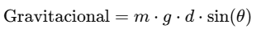
- Em que em que m é a massa do segmento, g é a aceleração gravitacional, d é a distância do centro de massa ao ponto de articulação, e θ é o ângulo articular.

- Cálculo da Força Muscular
- Para estimar as forças musculares nos músculos bíceps e tríceps durante o movimento, foi utilizada a relação inversa da fórmula do torque:
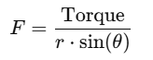
- Nessa equação, F é a força muscular, Torque é o torque na articulação, r é o braço de momento, e θ é o ângulo entre o vetor muscular e a linha de ação da força.

RESULTADOS E DISCUSSÕES

- Velocidade e Aceleração Não Filtradas:
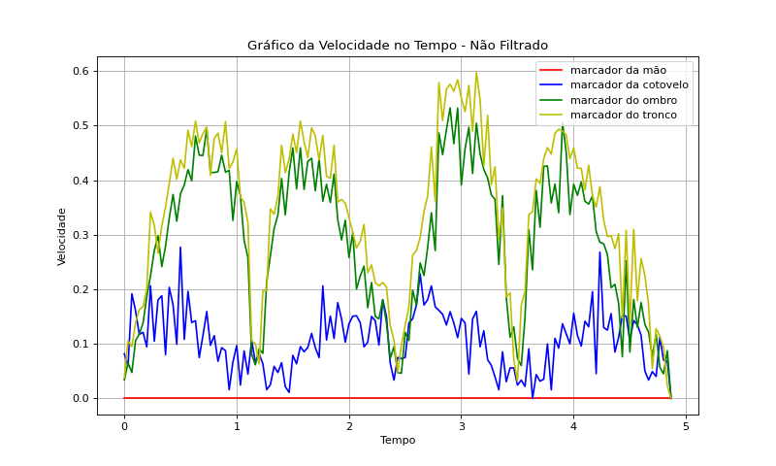
Gráfico 1: Velocidade no tempo sem filtro
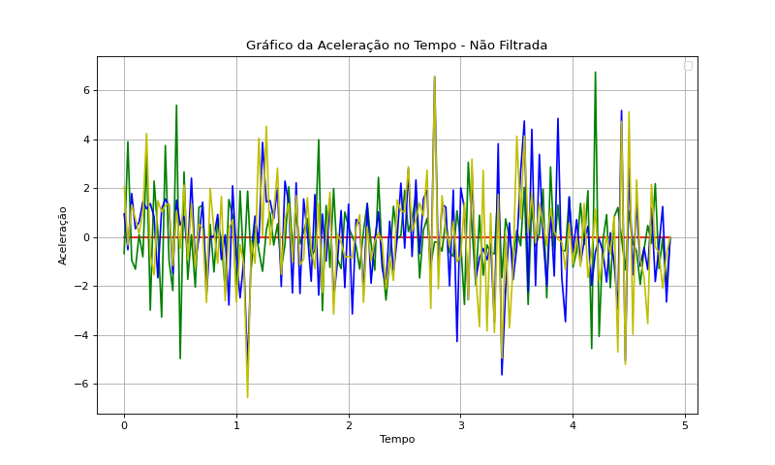
Gráfico 2: aceleração no tempo sem filtro
- Os gráficos de velocidade e aceleração não filtradas exibiram uma quantidade significativa de ruído, tornando difícil interpretar o comportamento real do movimento dos marcadores. O rastreamento do Kinovea, combinado com a imprecisão manual no posicionamento dos marcadores, gerou variações abruptas nas medições.
- Velocidade e Aceleração Filtradas:
- Após a aplicação do filtro passa-baixa Butterworth, os gráficos de velocidade e aceleração foram suavizados, o que possibilitou uma análise mais clara e precisa do movimento. O ruído foi significativamente reduzido, permitindo observar com mais nitidez as variações de velocidade e aceleração dos marcadores durante o movimento.
- Gráficos correspondentes:
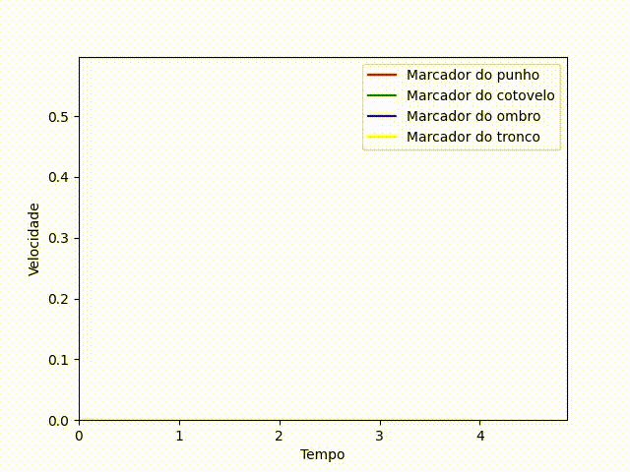
https://drive.google.com/file/d/1B1jRk4kpVyHwsEMqwwHyWErJ1abwSnF_/view?usp=sharing
Gráfico 3: Velocidade no tempo filtrada
- O movimento do corpo é composto por:
  - Parte 1:
    - Extensão de ombro
    - Flexão de cotovelo
  - Parte 2:
    - Flexão de ombro
    - Extensão de cotovelo
  - O marcador do punho foi utilizado como referência e por isso sua velocidade é igual a zero em toda a trajetória.
Observando a linha do marcador do ombro, podemos observar que a velocidade é crescente até metade do movimento, depois chega ao maior módulo (metade da trajetória do corpo), e começa a decrescer até chegar em seu valor mínimo (quando o corpo chega ao ponto mais alto da trajetória). Para realizar o movimento de descida, o corpo tem aumento da velocidade até metade da trajetória, quando chega ao módulo máximo e começa a decrescer até o corpo voltar para a posição inicial, com velocidade mínima. O gráfico apresenta comportamento repetido em aproximadamente 2,5s, quando o corpo realiza o mesmo movimento. Embora a velocidade em Y alcance zero, o gráfico não mostra um valor absoluto de zero, isso se deve à componente X da velocidade, de modo que sempre há um valor não nulo para a grandeza.
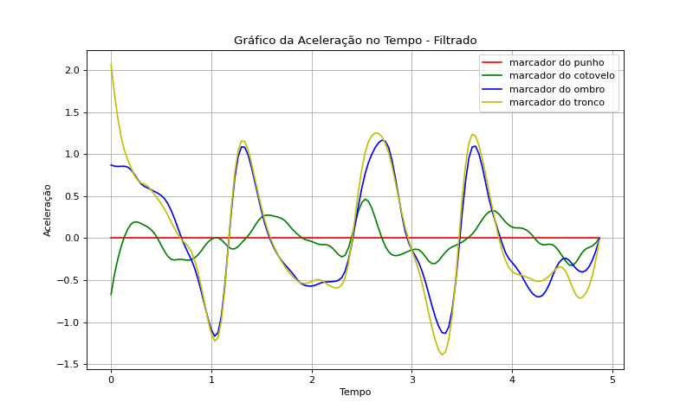
Gráfico 4: Aceleração no tempo filtrada
- Análise Angular:
- O ângulo entre os segmentos-alvo (braço-antebraço e braço-tronco) foi calculado com base nas componentes de velocidade X e Y. A análise mostrou a variação do ângulo durante o movimento, e o gráfico polar de velocidade forneceu uma representação visual clara da direção e magnitude da velocidade em cada instante do movimento.
- Gráfico polar:
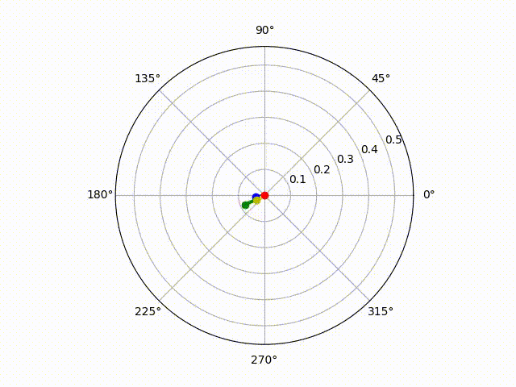
https://drive.google.com/file/d/1lYeudO6XwgbK9R5ebagZyx2OK5h9mHtQ/view?usp=sharing
Gráfico 5: Velocidade no tempo em visualização polar.
- Relação entre Marcadores e Segmentos no Tempo:
- O gráfico final integrou todos os marcadores e segmentos ao longo do tempo, permitindo a visualização detalhada do movimento no vídeo. Esse gráfico facilitou a interpretação da dinâmica dos segmentos do corpo e sua evolução temporal.
- Gráfico de marcadores e segmentos:
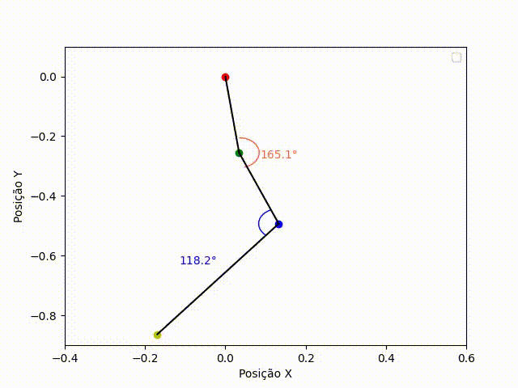
https://drive.google.com/file/d/1gAuq8qIvEr90FsYztS1dObvQ7gxORb2X/view?usp=sharing
Gráfico 6: Representação da posição dos marcadores no tempo.
A partir deste gráfico podemos relacionar os movimentos de extensão e flexão dos segmentos com o grau exato obtido.

- Velocidade e Aceleração angular
  - Velocidade angular
- A velocidade angular ao longo do tempo reflete o comportamento sincronizado dos segmentos do ombro (entre o braço e o tronco) e do cotovelo (entre o antebraço e o braço), dado que ambos os segmentos realizam movimentos de flexão simultaneamente. Inicialmente, a velocidade angular aumenta até atingir um valor máximo próximo à metade do movimento. Em seguida, ocorre uma redução gradual até alcançar o valor mínimo, representando a desaceleração no final do ciclo de flexão. Esse padrão cíclico se repete a cada 2,5 segundos, refletindo a natureza repetitiva do movimento.
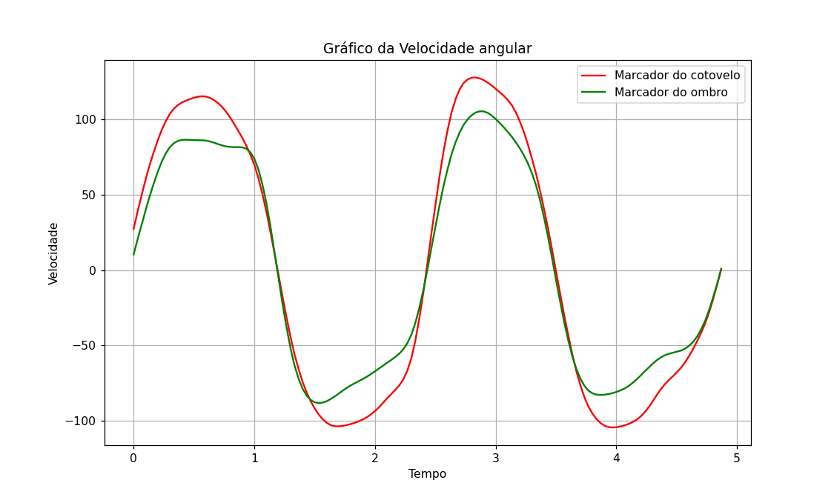
Gráfico 7: Velocidade angular

  - Aceleração angular
- O gráfico de aceleração angular destaca as transições entre aceleração e desaceleração nos momentos críticos do movimento. Os picos positivos e negativos correspondem às mudanças de direção e aos ajustes do controle motor durante a execução das flexões de ombro e cotovelo.
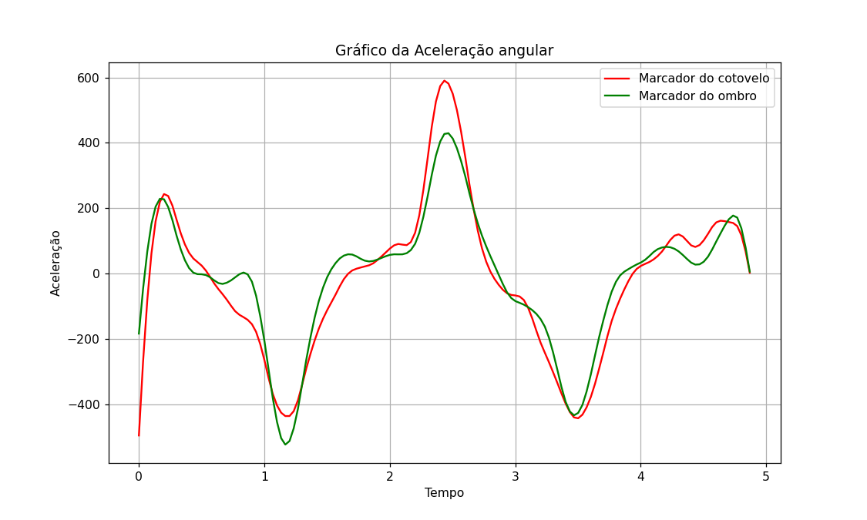
Gráfico 8: Aceleração angular
- Cumprimento muscular em relação ao ângulo da articulação
- Os músculos escolhidos, atuando como agonistas e antagonistas no movimento, apresentam comportamentos complementares. Quando o músculo agonista se contrai (reduzindo seu comprimento), ocorre a flexão do braço, diminuindo o ângulo entre os segmentos do braço e do antebraço. Esse movimento evidencia a relação direta entre a contração do músculo agonista e a redução do ângulo do braço durante a flexão. Simultaneamente, observa-se uma relação inversa no músculo antagonista, que se alonga à medida que o ângulo diminui, aumentando seu comprimento para acomodar o movimento.
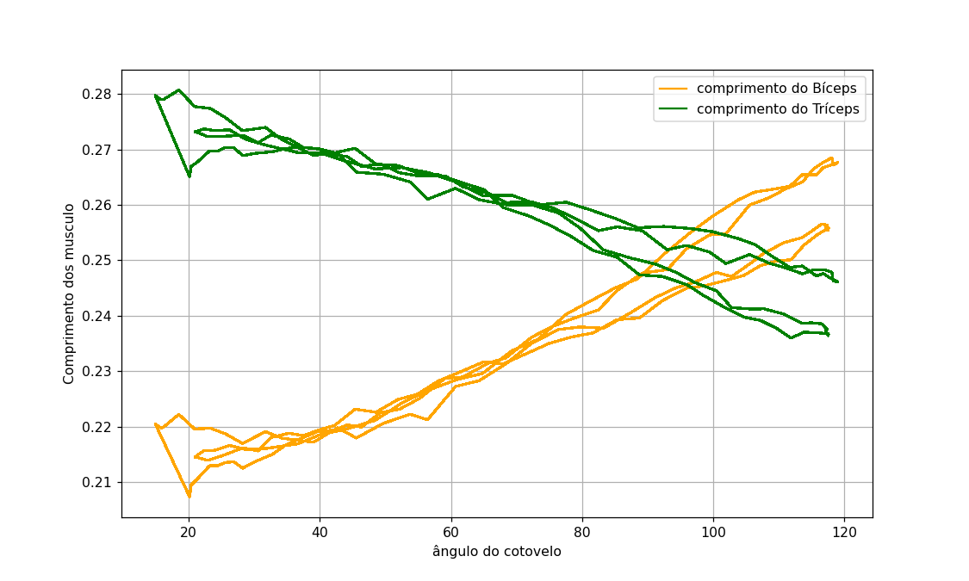
Gráfico 9: Comprimento muscular em relação ao ângulo da articulação
- Comprimento muscular em relação ao tempo
- O gráfico a seguir representa a relação entre os comprimentos dos músculos que desempenham o papel de agonista e antagonista ao longo do movimento, tendo eles, comportamentos opostos, o antagonista expandindo seu comprimento sempre que o antagonista se contrai para realizar o movimento.
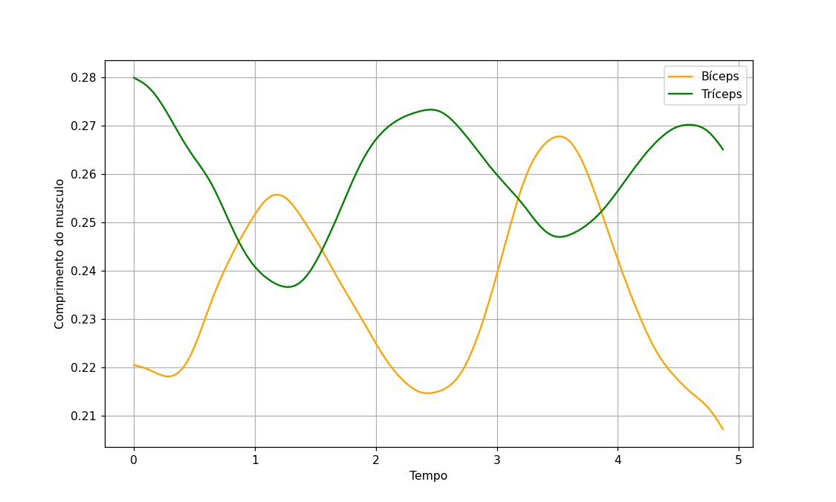
Gráfico 10: Comprimento muscular em relação ao tempo
- Velocidade e Aceleração muscular
  - Velocidade muscular
- A velocidade muscular está sendo representada como a variação do comprimento das duas musculaturas ao longo do tempo, com valores positivos e negativos, pois hora os músculos estão se contraindo e hora eles estão relaxando. Pode ser observado que o gráfico teve o comportamento esperado pois sendo eles músculos agonistas e antagonistas dos movimentos escolhidos é natural que se tenha a contração muscular de um enquanto há o relaxamento de outro.
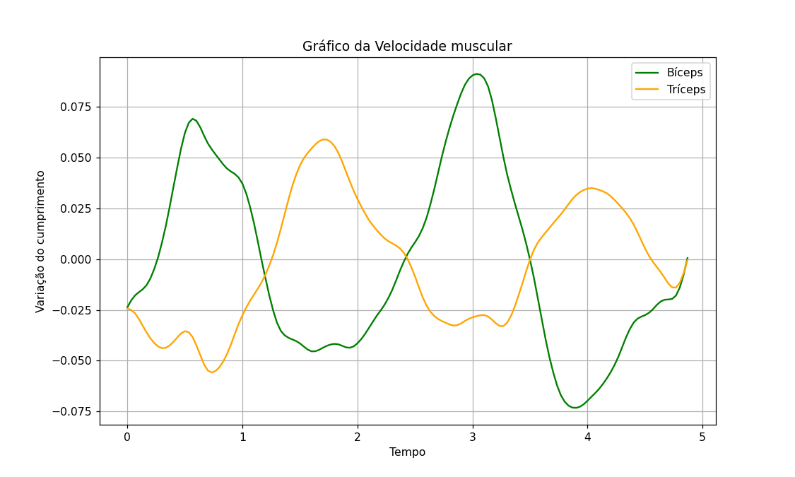
Gráfico 11: Velocidade muscular.
  - Aceleração muscular
- A aceleração muscular representa a taxa de variação da velocidade das musculaturas ao longo do tempo. Os valores oscilam entre positivos e negativos, refletindo os momentos em que os músculos estão acelerando durante a contração ou desacelerando enquanto relaxam.
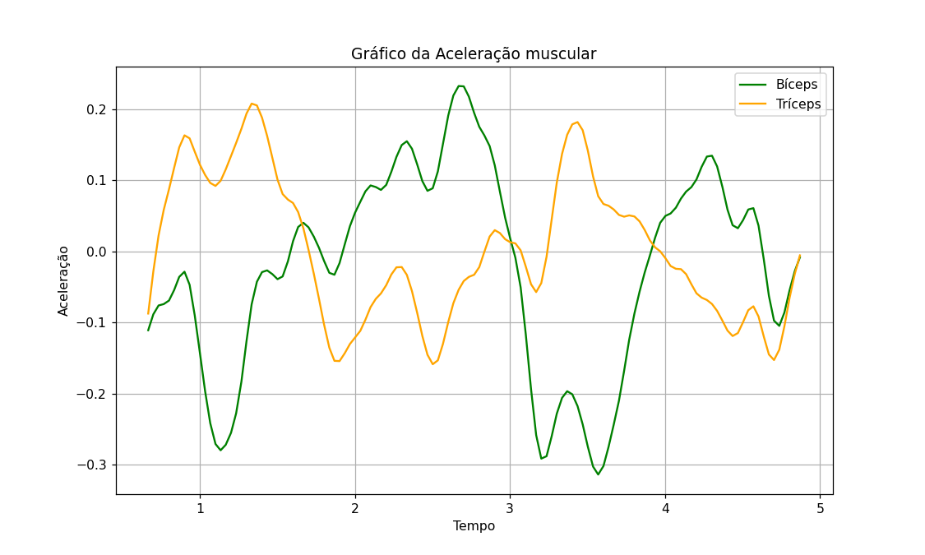
Gráfico 12: Aceleração muscular.
- Gráfico animado contendo músculos
- Foi feita uma representação gráfica plotando segmentos de reta pontilhados representando os músculos em suas origens e inserções ao longo de todo o movimento, representando proporcionalmente sua contração e relaxamento.
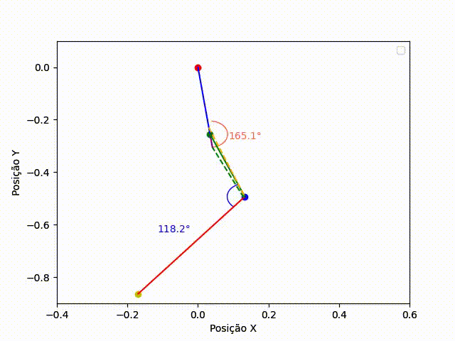
Gráfico 13: Representação dos músculos
- Cinética
  - Torque nas articulações
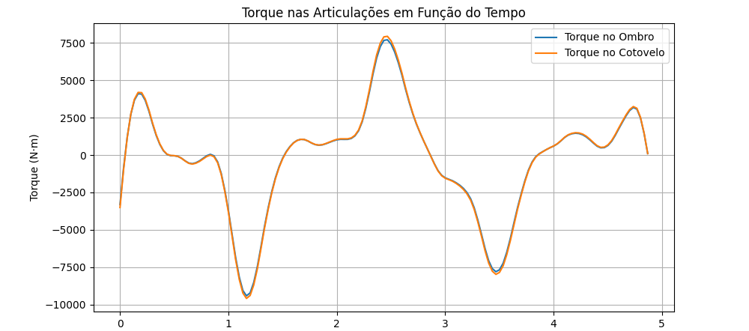
Gráfico 14: Torque nas articulações em função do tempo.
Os torques nas duas articulações apresentam valores muito próximos porque a massa significativa presente na parte inferior do corpo, abaixo da articulação do ombro, exerce uma influência predominante sobre o cotovelo. Isso faz com que o torque gerado pelo movimento do antebraço tenha uma contribuição relativamente pequena em comparação ao torque transmitido pelo ombro. Assim, como o torque do ombro é projetado para a articulação do cotovelo, a influência do torque gerado exclusivamente pelo antebraço torna-se quase irrelevante no contexto geral.

  - Força muscular
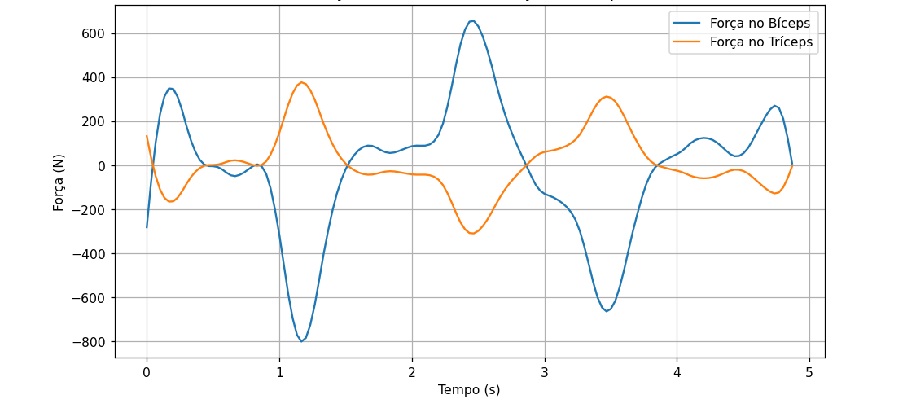
Gráfico 15: Força dos músculos em função do tempo.
Quanto à força muscular, o bíceps exibe flutuações cíclicas relacionadas à flexão do cotovelo, com valores negativos indicando seu papel como antagonista na extensão. O tríceps mostra comportamento cíclico similar, com picos positivos durante a extensão e valores negativos durante a flexão. Esse padrão cíclico reforça a relação agonista-antagonista entre os músculos, garantindo estabilidade e controle no movimento, evidenciado pela coordenação eficaz entre torque e força muscular.

CONCLUSÃO
A análise biomecânica do movimento na barra fixa demonstrou a complexidade envolvida na coordenação articular e muscular durante o exercício. Por meio da aplicação de técnicas computacionais e de filtragem, foi possível identificar padrões cíclicos de velocidade, aceleração e torque, além de variações no comprimento e na atividade muscular dos segmentos analisados. Essas observações ressaltam a influência da biomecânica na eficiência e segurança do movimento, evidenciando a oscilação de esforço em momentos críticos do exercício, como nos picos de tração.
Adicionalmente, a filtragem dos dados foi essencial para eliminar ruídos e garantir a precisão dos resultados, possibilitando interpretações mais claras e fundamentadas. Este trabalho reforça a relevância da análise detalhada do movimento para aprimorar o desempenho em exercícios físicos e reduzir riscos de lesão. Estudos futuros poderão explorar outras variações do exercício de barra fixa e investigar como elas impactam os padrões biomecânicos e musculares observados, ampliando a aplicabilidade das análises para diferentes contextos e populações.

REFERÊNCIAS

Fernández-González P, Koutsou A, Cuesta-Gómez A, Carratalá-Tejada M, Miangolarra-Page JC, Molina-Rueda F. Reliability of Kinovea® Software and Agreement with a Three-Dimensional Motion System for Gait Analysis in Healthy Subjects. Sensors 2020; 20, 3154.
GRAY’S: Drake, Richard L.; VOGL, A. Wayne; MITCHEL, Adam W. M.: Gray’s anatomia clínica para estudantes. 4 ed. Rio de Janeiro: Elsevier, 2021.

